Język angielski - 21.04.2020 (wt)
Topic: Excuse me, I’m looking for a pet shop. - Pytamy i udzielamy odpowiedzi, gdzie znajdują się dane sklepy w miasteczku.

Wprowadzenie do ćwiczeń
Przepisz proszę temat lekcji do zeszytu.
Na początek, na rozgrzewkę weź proszę udział w programie Milionerzy by utrwalić poprawną pisownię nazw miejsc w mieście.
Dasz sobie radę :-)
Następnie, dla przypomnienia i utrwalenia, krótkie dialogi opisujące miejsca w mieście.

1. Zostań uczestnikiem Programu "Milionerzy"
Wybierz właściwe tłumaczenie podanych miejsc w miasteczku. Trzymam kciuki!
Pamiętaj o trzech nowych nazwach miejsc, które pojawią się w grze:
bus stop - przystanek autobusowy
town hall - ratusz
department store - dom towarowy
https://learningapps.org/3603564

2. Układanie dialogu
Zapoznaj się z przykładowym dialogiem: (przykład a)
A: Excuse me. I'm looking for a toy shop. - Przepraszam. Szukam sklepu z zabawkami.
B: There is a toy shop on New Street. - Sklep z zabawkami jest na ulicy New Street.

Ustnie, na podstawie przykładu, spróbuj zadawać pytania i odpowiadać na nie, wykorzystując poniższe obrazki.
Pamiętaj o zastosowaniu: There is (jest, znajduje się) i There are (są, znajdują się).

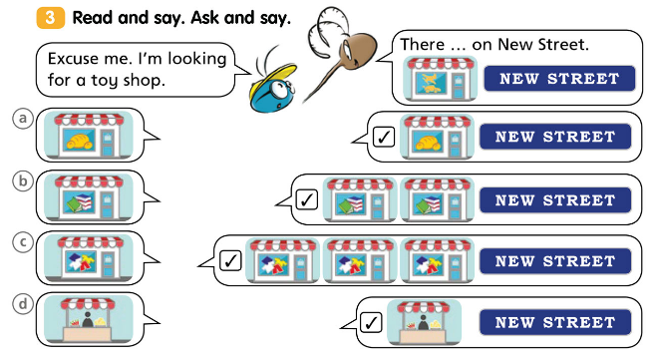

DLA CHĘTNYCH
Łamaniec językowy ;-) Zachęcam do wysłuchania nagrania i powtórzenia poniższego tekstu. Udanej zabawy! (Proszę kliknąć dwukrotnie na poniższe nagranie)
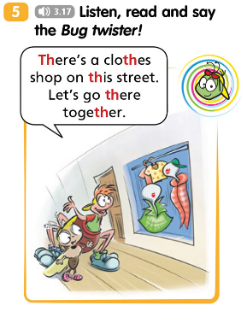

Zajęcia rozwijające kreatywność - 21.04.2020 (wt)

Pamiętasz swój mini projekt z 31.03?
Jeśli udało Ci się zrobić mapkę ze sklepami i ich nazwami w języku angielskim, to świetnie.
Posłuży Ci ona do zrobienia krótkiego opisu w zeszycie do języka angielskiego.
Wykorzystując wyrażenia There is – jest, znajduje się, There are – są, znajdują się - spróbuj napisać parę zdań opisujących miejsca w mieście,
np. There is a bakery in my town.
There are two supermarkets in my town.

Jeśli jednak nie udało Ci się zrobić mini projektu, zastanów się jakie sklepy i miejsca znajdują się w Twojej okolicy. Spróbuj napisać kilka zdań o tych miejscach w zeszycie do języka angielskiego,
np. There is a bakery in my town.
There are two supermarkets in my town.

Powodzenia

DLA CHĘTNYCH
Jeśli masz ochotę, efekt swojej pracy zachęcam wysłać na mojego maila służbowego.
anna.janas@lodygowice.edu.pl

Język angielski - 24.04.2020 (pt)
Topic: There is a bookshop on Water Street. – Opisywanie miejsc w miasteczku. – karta pracy.

Wprowadzenie do karty pracy
Spróbuj zrobić poniższą kartę pracy. Jest to strona 53 w ćwiczeniach do języka angielskiego.
W razie braku ćwiczeń i możliwości wydruku, zapisz proszę odpowiedzi w zeszycie.
Powodzenia :)
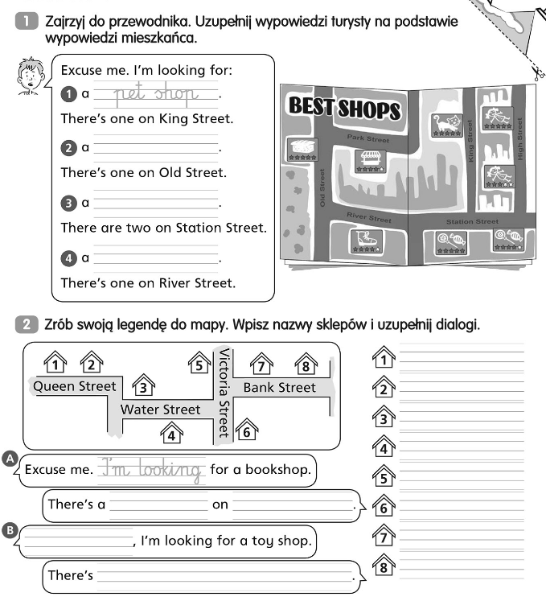
Odpowiedzi do powyższych ćwiczeń proszę odesłać w dowolnej formie (zdjęcie ćwiczeń, zdjęcie odpowiedzi w zeszycie) - do 30.04.2020 (czw) na adres:
anna.janas@lodygowice.edu.pl

